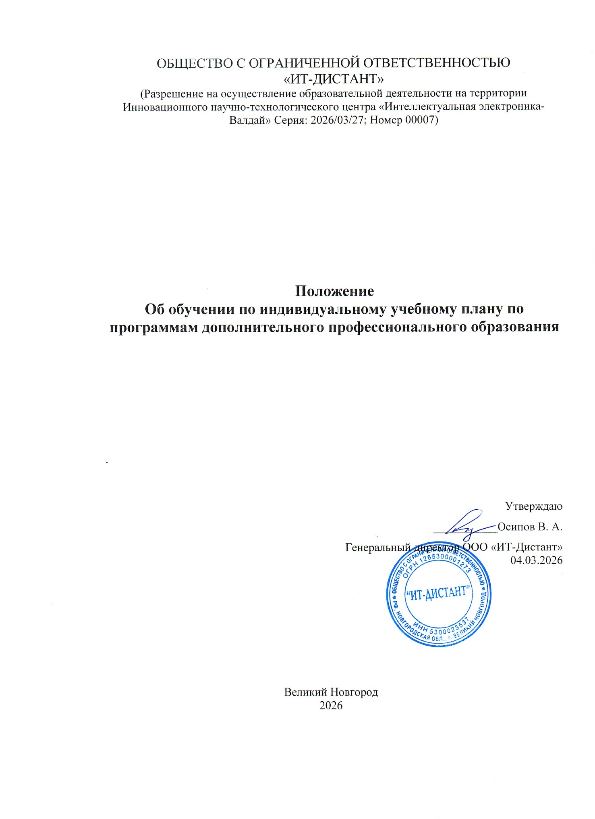

1. Общие положения
1.1. Настоящее положение об обучении по индивидуальному плану по программам дополнительного профессионального образования (далее – Положение) регламентирует организацию повышения квалификации и профессиональной переподготовки (далее - программы дополнительного профессионального образования) обучающихся по индивидуальному учебному плану в ООО «ИТ-Дистант» и разработано в соответствии с законодательством Российской Федерации, локальными нормативными актами ООО «ИТ-Дистант».
1.2. Настоящее Положение определяет основные цели, правила построения, порядок осуществления дополнительного профессионального образования по индивидуальному образовательному маршруту (образовательной программе), устанавливает систему и формы аттестации обучающихся (далее - слушателей) и порядок взаимодействия структурных подразделений, реализующих программы дополнительного профессионального образования и самих слушателей в организации образовательного процесса.
1.3. Дополнительное профессиональное образование (далее - ДПО) реализуется в ООО «ИТ-Дистант» с использованием различных форм обучения.
2. Правила построения индивидуального учебного плана
2.1. Индивидуальный учебный план (индивидуальный образовательный маршрут) – это регламентирующий документ, в котором отражаются: цель, планируемые результаты, содержание образования, формы аттестации.
2.2. Индивидуальный учебный план программы ДПО определяет перечень, трудоемкость, последовательность и распределение учебных предметов, курсов, дисциплин (модулей), иных видов учебной деятельности слушателя, формы и режим обучения данного слушателя в соответствии с избранными им программой ДПО и тематикой итоговой выпускной работы.
3. Порядок реализации индивидуального образовательного маршрута по программам ДПО
3.1. Слушатель:
- выбирает образовательную программу из перечня программ, заявленных к реализации в ООО «ИТ-Дистант»;
- предоставляет заявление на имя директора ООО «ИТ-Дистант» с просьбой зачислить его на обучение по индивидуальному плану.

3.2. Индивидуальный учебный план должен содержать:
- полный перечень названий учебных дисциплин, которые предстоит освоить слушателю с указанием количества часов, а также предполагаемых сроков их освоения на учебный год.
3.3. После утверждения индивидуального учебного плана издается приказ о зачислении слушателя на программу для обучения по индивидуальному учебному плану в ООО «ИТ-Дистант» не позднее, чем за 10 дней до начала ее реализации.
4. Порядок итоговой аттестации и выдачи документа о повышении квалификации
4.1. По результатам освоения каждой дисциплины из программы, после прохождения промежуточной аттестации, слушатель получает соответствующую отметку в зачетно-экзаменационной ведомости в установленном порядке.
4.2. После освоения всех дисциплин программы, слушатель проходит итоговую аттестацию, форма которой так же отражается в индивидуальном учебном плане. К формам итоговой аттестации слушателей, в соответствии с положением об итоговой аттестации обучающихся, могут быть отнесены: итоговый тест, итоговый зачет, междисциплинарный итоговый экзамен.
4.3. По окончании обучения на основании индивидуального учебного плана и зачетно-экзаменационной ведомости, исходя из общей суммы учебных часов, освоенных слушателем и успешной итоговой аттестацией, издается приказ об окончании обучения слушателя и выдается документ о повышении квалификации (профессиональной переподготовке) установленного образца.
5. Заключительное положение
5.1. Изменения и дополнения в настоящее Положение вносятся приказом директора ООО «ИТ-Дистант».
5.2. Изменения и дополнения регистрируются в листе регистрации изменений.

Приложение 1
Директору ООО «ИТ-Дистант»
________________Ф.И.О.
___________________________
__________________________________
ФИО (полностью, в родительном падеже)

Заявление

Прошу разрешить мне освоение дополнительной профессиональной образовательной программы__________________________________________
(название образовательной программы)
______________________________________________, по индивидуальному учебному плану.

Дата, подпись

Приложение № 2
ООО «ИТ-Дистант»

УТВЕРЖДАЮ
Директор В.А. Осипов

«______»_____________ 20
Индивидуальный учебный план
программы __________________________________________
___________________________________________________________________

№  п/п | Наименование учебной дисциплины | Общая трудо-емкость, в ч. | Самостоятельная работа слушателя |  | Контактная (внеаудиторная) работа
№  п/п | Наименование учебной дисциплины | Общая трудо-емкость, в ч. | Формы | Трудоемкость,  ч | Формы | Трудоемкость,  ч
1. | Наименование раздела, дисциплины, модуля | 80 | Изучение ЭУМК дисциплины;  выполнение контрольной работы; подготовка к аттестации | 56 | Интерактивная консультация по курсу  Консультация перед экзаменом  Текущий контроль  Промежуточная аттестация (экзамен) | 24
2. | Наименование раздела, дисциплины, модуля | 70 | Изучение ЭУМК дисциплины;  выполнение контрольной работы; подготовка к аттестации | 48 | Интерактивная консультация по курсу  Консультация перед зачетом  Текущий контроль  Промежуточная аттестация (зачет) | 22
3. | Наименование раздела, дисциплины, модуля | 70 | Изучение ЭУМК дисциплины;  выполнение контрольной работы; подготовка к аттестации | 48 | Интерактивная консультация по курсу  Консультация перед зачетом  Текущий контроль  Промежуточная аттестация (зачет) | 22
4. | Наименование раздела, дисциплины, модуля | 80 | Изучение ЭУМК дисциплины;  выполнение контрольной работы; подготовка к аттестации | 56 | Интерактивная консультация по курсу  Консультация перед экзаменом  Текущий контроль  Промежуточная аттестация (экзамен) | 24
5. | Наименование раздела, дисциплины, модуля | 80 | Изучение ЭУМК дисциплины;  выполнение контрольной работы; подготовка к аттестации | 56 | Интерактивная консультация по курсу  Консультация перед экзаменом  Текущий контроль  Промежуточная аттестация (экзамен) | 24
6. | Наименование раздела, дисциплины, модуля | 70 | Изучение ЭУМК дисциплины;  выполнение контрольной работы; подготовка к аттестации | 48 | Интерактивная консультация по курсу  Консультация перед зачетом  Текущий контроль  Промежуточная аттестация (зачет) | 22
7. | Наименование раздела, дисциплины, модуля | 70 | Изучение ЭУМК дисциплины;  выполнение контрольной работы; подготовка к аттестации | 48 | Интерактивная консультация по курсу  Консультация перед зачетом  Текущий контроль  Промежуточная аттестация (зачет) | 22
8. | Итого: | 520 |  | 360 |  | 160
9. | Итоговая аттестация |  |  |  | Итоговый экзамен

